ESP8266 miał dosyć duże problemy z Arduino UNO (jedyny model jaki posiadam), ze względu na posiadanie tylko jednego modułu FTDI (jedno wyjście i wejście komunikacji szeregowej).

Aby wysłać komunikat do esp, należy użyć modułu ftdi, który również używany jest aby sprawdzać komunikaty w komputerze, przez Serial Monitor. Sposobem by to obejść jest zastosowanie biblioteki "SoftwareSerial", dzięki któremu można użyć dowolnych GPIO jako RX/TX.

W konfiguracji nastąpił dość duży problem – SoftwareSerial może pracować z dość małym baud rate, używany tutaj 9600 jest dobry. ESP8266 w starszym firmware nie ma obsługi 9600 (próbowałem również firmware 0.92 który niby posiada ten baud rate zaraz po wgraniu, jednak całość nie działała, zadziałała dopiero na 0.95), więc jeżeli nie udało się zaktualizować nie ma co dalej próbować. Wyjątkiem jest posiadanie innej platformy arduino posiadającej dwa fizyczne moduły FTDI, wtedy można korzystać z wyższych baud rate bez najmniejszego problemu.

Do zestawu dołączamy również DHT22, miernik wilgotności i temperatury (po coś w końcu chcemy użyć tego WIFI czyż nie?)

(tylko taki posiadam, ale korzysta z tej samej biblioteki co DHT11, jego tańszy odpowiednik)

Połączenia wyglądają następująco:

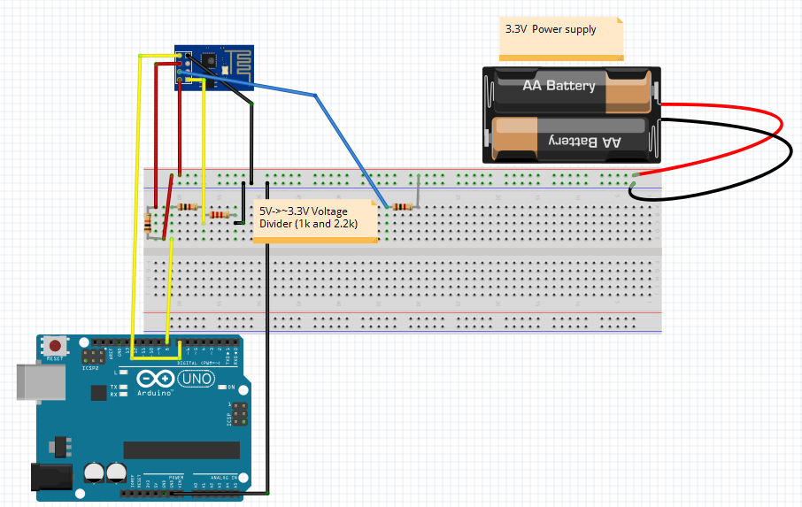
Wystąpiły ogromne problemy przy realizacji tego, przy ustawieniu dzielnika napięć przy pomocy rezystorów 4.7kOhm i 10kOhm nic nie działało (komendy nie dochodziły do esp)

Po zmianie rezystorów na 1kOhm i 2.2kOhm, komendy zaczęły dochodzić. Dziwne jest to, że taka zmiana spowodowała zadziałanie układu.

